**Сценарий урока**

**"Развитие речи на занятиях "Перворобот"**

**Тема: "Голодный аллигатор"**

**Цель:** выполнить сборку и программирование модели "Голодный аллигатор"

**Задачи:**

* **коррекционно-образовательные:**
* познакомить детей с механизмом "Корончатая шестерня", "Мотор и ось", "Шкивы и ремни"
* сформировать умения и навыки работы с радиоэлектронными приборами
* формировать и расширять у детей словарь математических терминов
* формировать пространственные понятия и представления
* формировать умение грамотно отвечать на вопросы, описывая логическую последовательность событий.
* формировать понятие: большой - маленький, толстый - тонкий, высокий - низкий
* формировать навыки рассуждения и аргументации
* формировать активное творческое мышление
* формировать навыки программирования и конструирования
* **коррекционно-развивающие:**
* развивать мелкую моторику при помощи лего - конструктора;
* развивать навыки счета, пространственных представлений, цветовое восприятие
* развивать умение самостоятельно решать технические задачи в процессе конструирования роботов
* **коррекционно-воспитательная:**
* воспитывать у детей трудолюбие, инициативность,
* воспитывать умение работать в команде

**В ходе занятия воспитанники должны продемонстрировать следующие результаты в виде универсальных действий:**

− *Регулятивные:*

− систематизировать и обобщить знания по теме «Голодный аллигатор» для успешной реализации алгоритма работы собранного робота;

− Научиться программировать роботов с помощью программы LEGO EducationWeDo.

− *Познавательные:*

− Изучение робототехники, создание собственного робота, умение программировать с помощью LEGO WeDo;

− *Коммуникативные:* развить коммуникативные умения при работе в группе или команде.

-*Личностные:* развитие памяти и мышления.

**Тип занятия:** комбинированное

**Вид занятия:** практическая работа

**Оборудование;** Лего - набор, Программа ЛЕГО WeDo (ссылка), компьютер.

**План занятия:**

|  |  |  |
| --- | --- | --- |
| Содержание занятия | Продолжительность занятий | Место проведения |
| Конструирование модели | 10 минут | Компьютерный класс |
| Физминутка | 1 мин | Компьютерный класс |
| Работа на компьютере | 15 мин | Компьютерный класс |
| Гимнастика для глаз | 1 мин | Компьютерный класс |
| Рефлексия | 3 мин | Компьютерный класс |
|  | 30 мин |  |

**ХОД ЗАНЯТИЯ**

**I. Организационный момент.**

Здравствуйте, ребята! Сегодня будем учиться собирать модель "Голодный аллигатор" (приложение 1).

**Вводная часть. Постановка задачи.**

**Педагог:** Ребят, давайте посмотрим, какие механизмы нам для этого понадобятся. Педагог с детьми рассматривают компьютерную готовую модель и выделяют все механизмы, из которых состоит робот. Педагог спрашивает: Ребят, расскажите, из чего состоит модель "Голодный аллигатор"? Какие механизмы вам понадобятся, чтобы наша модель стала "живой"?

**Дети:** Отвечают полным ответом: Наша модель "Голодный аллигатор". Мы используем мотор для вращения корончатой шестерни. Она, в свою очередь, вращает другую шестерню, которая приводит в движение маленький шкив и ремень. Ремень вращает большой шкив, который закрывает и открывает челюсть аллигатора.

**Основная часть:**

**Педагог:** Молодцы, а теперь приступим к сборке модели "Голодный аллигатор", Садимся за столы, по два человека. Открываем программу и запускаем этапы сборки нашей модели.

**Дети:** Воспитанники рассаживаются за столы, по два человека, открывают лего - набор и включают программу (если кто-то не может включить компьютер, это делает взрослый- наставник).

**Педагог:** Ребята, приступаем к сборке. Взрослый выступает в качестве помощника, все этапы сборки дети выполняют самостоятельно, помогает им программа Лего WeDo. ( <http://static2.insales.ru/files/1/6403/858371/original/%D0%9A%D0%BD%D0%B8%D0%B3%D0%B0_%D1%83%D1%87%D0%B8%D1%82%D0%B5%D0%BB%D1%8F_Wedo.pdf>)

**Дети:** Выполняют первый этап сборки. Для сборки первого этапа требуются 4 коротких зеленых пластин, кирпич - круглый - зеленый. Соединяем детали между собой. (Приложение 2). Берем две пластины с восьмью отверстиями и присоединяем к зеленому кирпичу.

**Педагог:** Какие детали нам понадобятся для следующего этапа сборки?

**Дети**: Нам понадобятся балка с восьмью отверстиями и кирпич для перекрытия.

**Педагог:** Хорошо, ребята, теперь соединяем детали между собой, как на образце.

Дети соединяют детали между собой (Приложение 3).

Какие детали нам понадобятся для следующего этапа сборки?

**Дети**: Нам понадобятся желтый кирпич с шестью отверстиями, белая пластина с шестью отверстиями, желтый кирпич с четырьмя отверстиями, тонкая белая пластина с восьмью отверстиями, два желтых кирпича для перекрытия, две маленькие белые пластины с четырьмя отверстиями, зубчатая рейка.

**Педагог:** Теперь соединяем детали между собой, как на образце. Дети соединяют детали между собой (Приложение 4).

**Педагог:** Какие детали нам понадобятся для следующего этапа сборки?

**Дети**: Нам понадобятся датчик движения, мы его соединяем с белыми пластинами (Приложение 5)

**Педагог:** Какие детали нам понадобятся для следующего этапа сборки?

**Дети**: Нам понадобятся мотор и короткая серая ось, два штифа, одна балка с шестью отверстиями.

**Педагог:** Соединяем все детали. Что у нас получилось? Дети соединяют детали между собой (Приложение 6).

**Дети:** У нас получилась нижняя часть аллигатора.

**Педагог:** Молодцы, ребята! Давайте немного дадим отдохнуть нашим глазам. Закрываем глазки – открываем, закрываем и закрытыми глазами смотрим вверх - вниз, вправо - влево Приступаем к следующему заключительному этапу, какие детали нам нужны?

**Дети**: Нам понадобятся черная ось, зубчатое коронное серое колесо, черное большое зубчатое колесо, две втулки, четыре красные балки с шипами, красный сношенный кирпич, и два красных кирпича для перекрытия.

**Педагог:** Соединяем все детали. Дети соединяют детали между собой (Приложение 7).

**Педагог:** Молодцы, ребята! Какие детали мы используем в следующем этапе?

**Дети**: Нам понадобятся две белые пластины с восьмью отверстиями, желтый кирпич с четырьмя отверстиями, две балки с шипами и отверстием, два желтых кирпича для перекрытия, два белых кирпича, с изображением глаза, два сношенных желтых кирпича, две белых коротких пластины, одна длинная ось, две балки с основанием.

**Педагог:** Соединяем все детали. Что у нас получилось? Дети соединяют детали между собой (Приложение 8).

**Дети:** Мы собрали голову аллигатора.

**Педагог:** Молодцы, ребята! Мы подошли к последнему этапу, нам нужно присоединить голову аллигатора к его туловищу, выполнить последний этап сборки. Какие детали нам для этого понадобятся? Дети выполняют (Приложение 9).

**Дети:** Нам понадобятся два больших шкива, два ремня, лего – коммутатор соединяем с датчиком движения и мотором.

**Педагог:** Ребят, какого робота вы собрали?

**Дети:** Мы собрали «голодного аллигатора».

**Педагог:** Теперь нам нужно запрограммировать нашего робота и сделать его «живым».

Дети выводят программу на поле задач и нажимают начало процесса (Приложение 10)

**Заключительная часть. Рефлексия.**

**Педагог:** Ребят, какую модель вы собрали?

**Дети:** Мы собрали модель «Голодный аллигатор»

**Педагог:** Какие были сложности в этапах сборки? Диан, что у тебя не получалось?

**Диана:** Мне было трудно подобрать детали.

**Педагог:** Кто тебе помогал?

**Диана:** Мне помогал Артур.

**Педагог:** Какие детали сделали нашего робота «живым». Родион ответь на вопрос?

**Родион:** «Живым» нашего робота сделали мотор, шкивы и ремни и коммутатор.

**Педагог:** Ребят Родион упустил главную деталь. Влад, какую деталь?

**Влад:** Эта деталь – программа Лего WeDo.

**Педагог:** Хорошо! Артур, какую программу мы выбрали для нашего робота?

**Артур:** Мы выбрали программу: Открыть пасть – закрыть, порычать.

**Педагог:** Сегодня вы собрали модель «Голодный аллигатор». У вас все получилось и мы «оживили» робота. Спасибо за занятие, молодцы!

**Приложение 1**

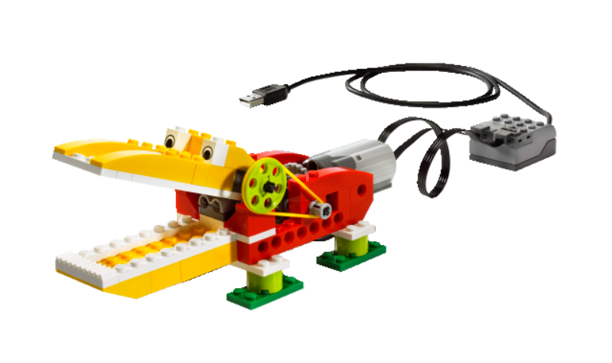

**Приложение 2**

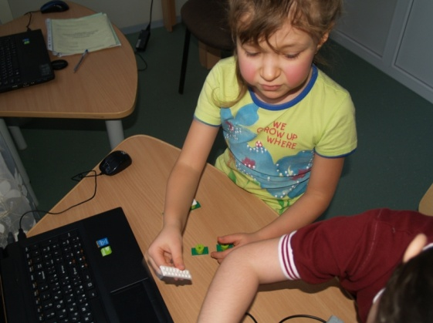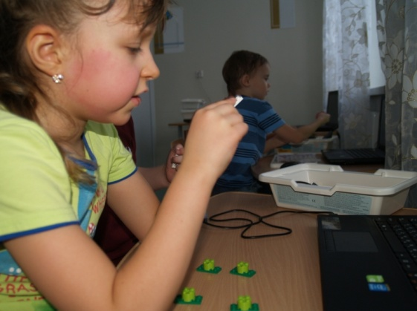

**Приложение 3**

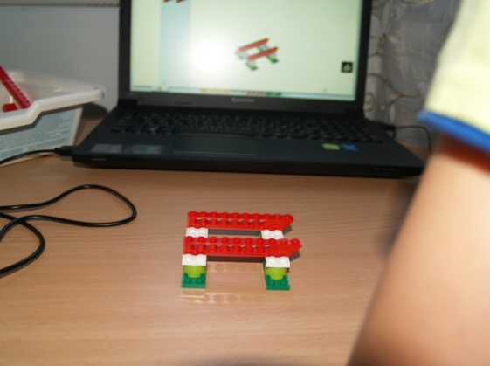

**Приложение 4**

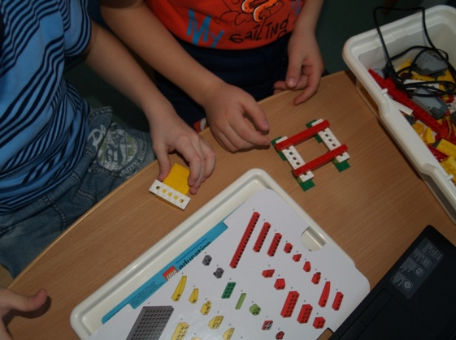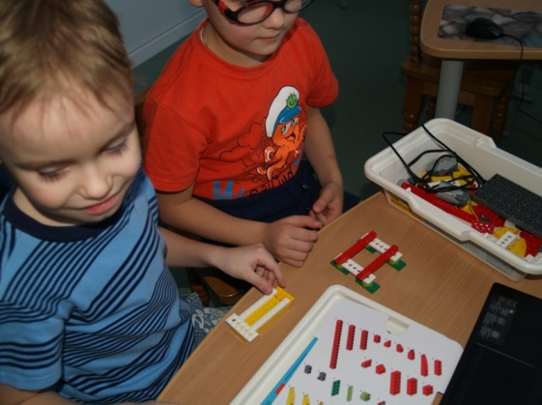

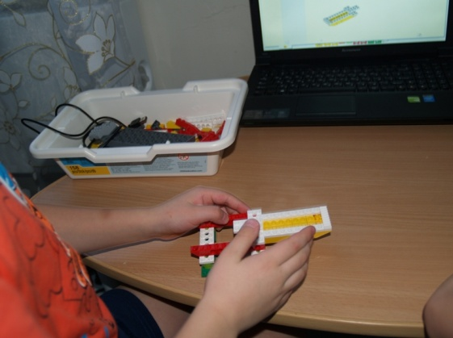

**Приложение 5**

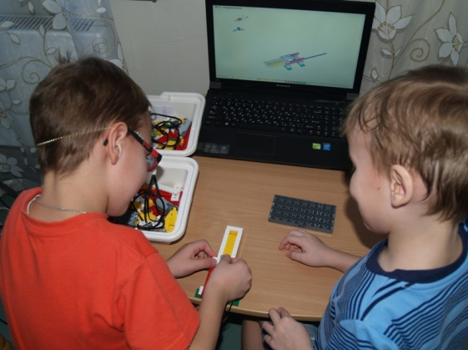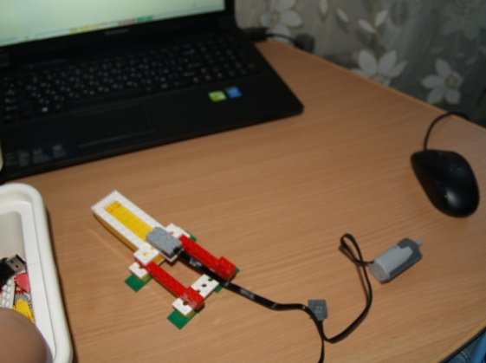

**Приложение 6**

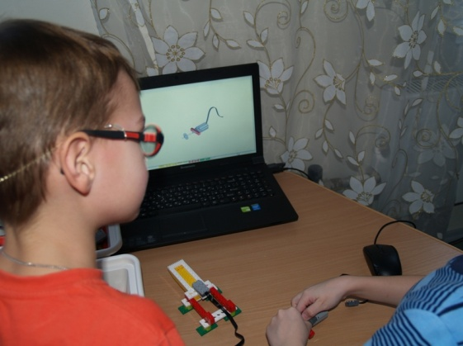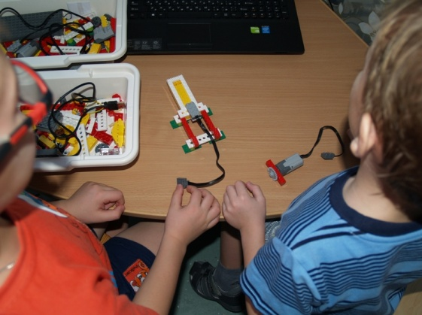

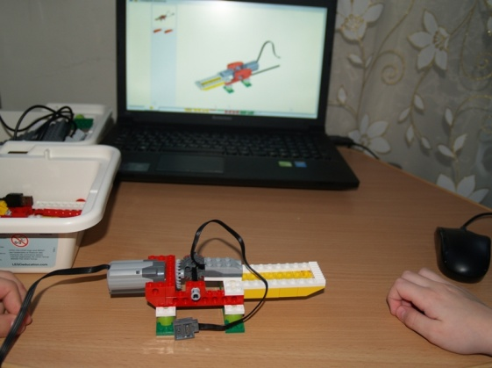

**Приложение 7**

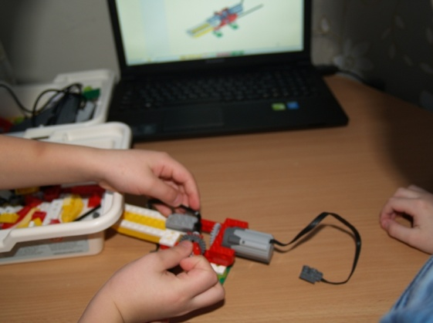

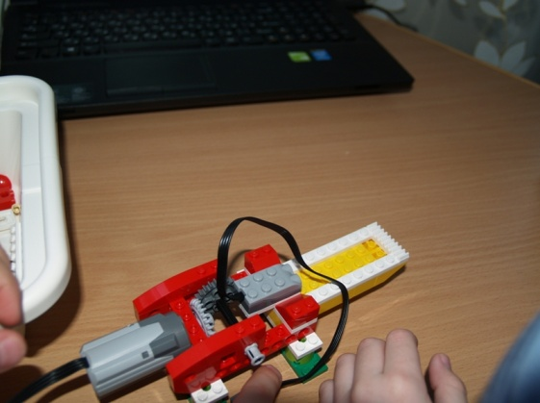

**Приложение 8**

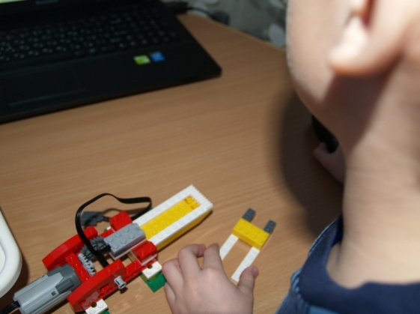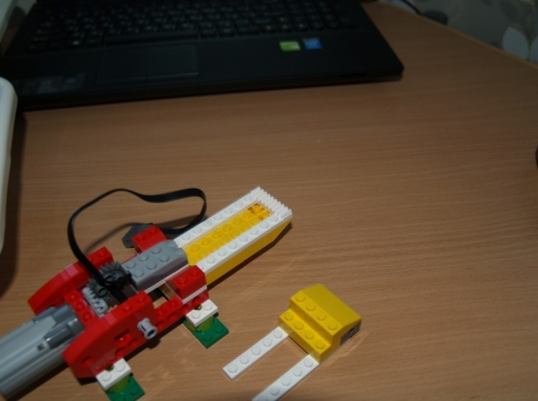

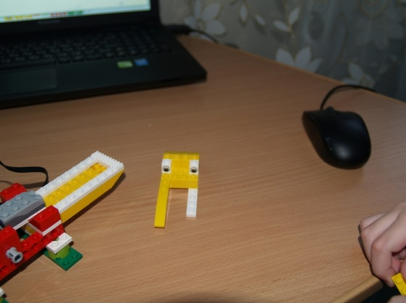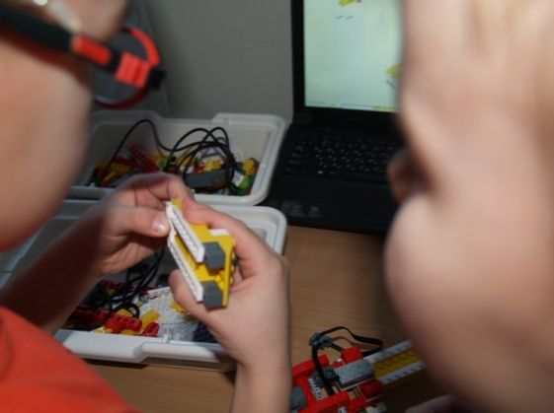

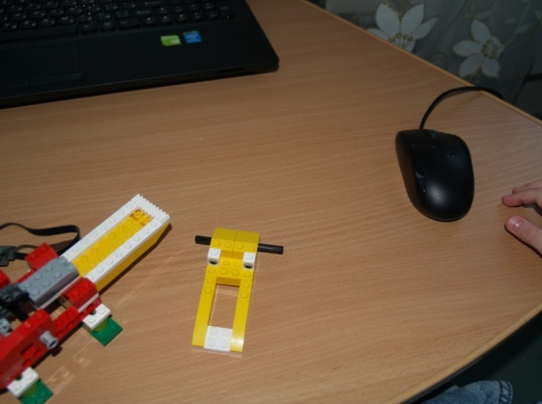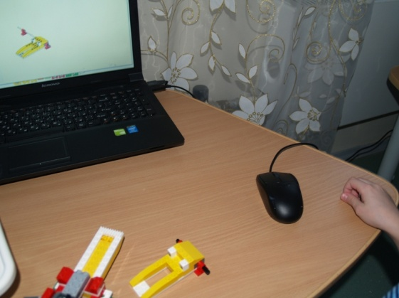

**Приложение 9**

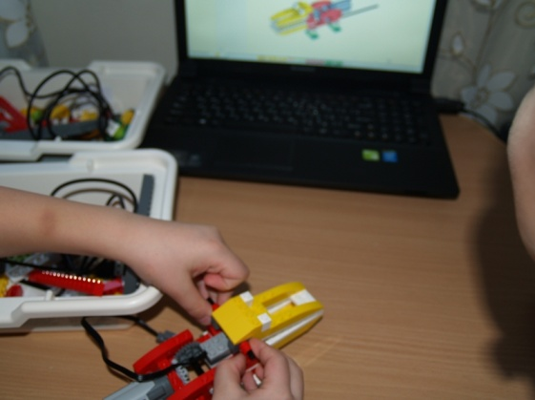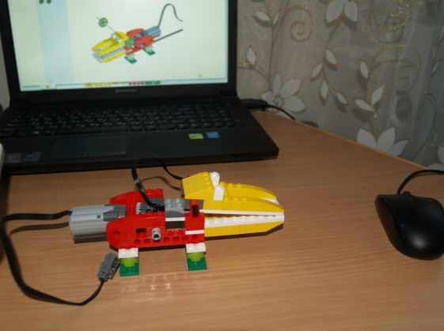

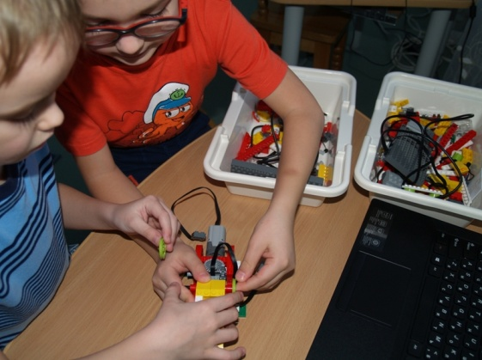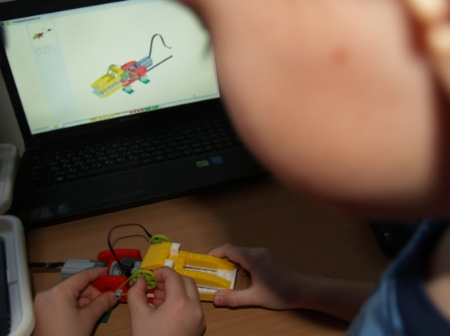

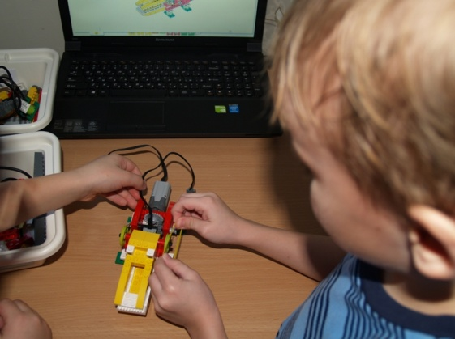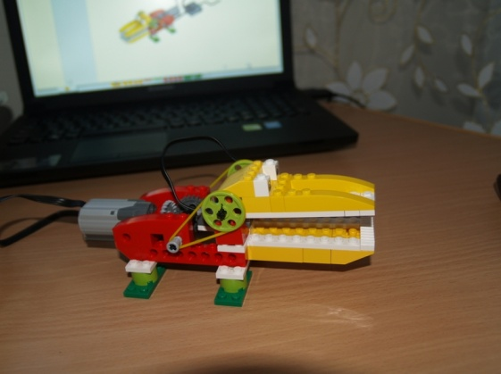

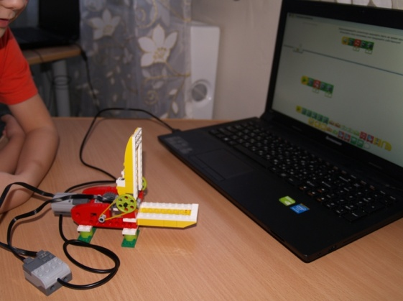

**Приложение 10**

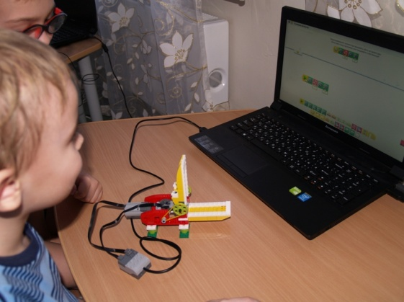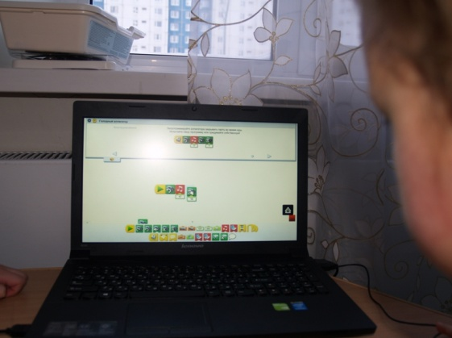

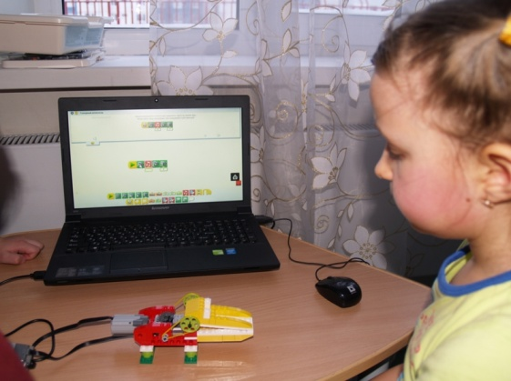

http://www.robotbaza.ru/